基于Android的“家谱树”设计与实现 用户使用手册

第八组

Design and Implementation Of E-Family Tree Based on Android Documentation

**目 录**

1. 引言 2

1.1. 编写目的 2

1.2. 读者对象 2

1.3. 定义、首字母缩写词和缩略语 2

1.4. 环境要求 2

2. 软件配置 2

2.1. 软件安装 2

3. 软件综述 2

3.1. 系统简介 2

3.2. 系统流程介绍 2

4. 操作说明 3

4.1. 功能一 登陆 3

4.1.1. 功能描述 3

4.1.2. 用户界面 3

4.1.3. 操作方法 3

4.2. 功能二 注册 3

4.2.1. 功能描述 3

4.2.2. 用户界面 3

4.2.3. 操作方法 3

5. 附录：常见问题解答 3

引言

编写目的

本文档的目的在于告诉Famliy Tree应用(以下简称FT或“家谱树”)的使用者，应用所提供的功能，以及正确地、有效地来使用这些功能的操作方法。

* 1. 读者对象

凡是使用“家谱树”的用户。

* 1. 定义、首字母缩写词和缩略语

在本文档中可能出现的专业名词或缩写解释见表 1-1 名词解释。

表 1-1 名词解释

|  |  |
| --- | --- |
| **专业名词** | **名词解释** |
| FT | Famliy Tree（“家谱树”）应用程序 |
| 家族圈 | 用户朋友与亲人发布消息并互相交流的模块 |

(这个“表”以后还需要添加内容)

环境要求

“家谱树”应用的运行所需要的软硬件的支持见表1-2 环境要求

表 1-2 环境要求

|  |  |
| --- | --- |
| **环境要求** | **内容** |
| 软件环境 | Android系统要求Android2.1或以上版本 |
| 硬件环境 | CPU:600MHz以上 |

软件配置

软件安装

从服务商手中下载FamilyTree.apk，保存至符合条件的Android手机，并运行FamilyTree.apk。按照安装向导提示，点击【安装】按钮进行FamilyTree应用的安装。

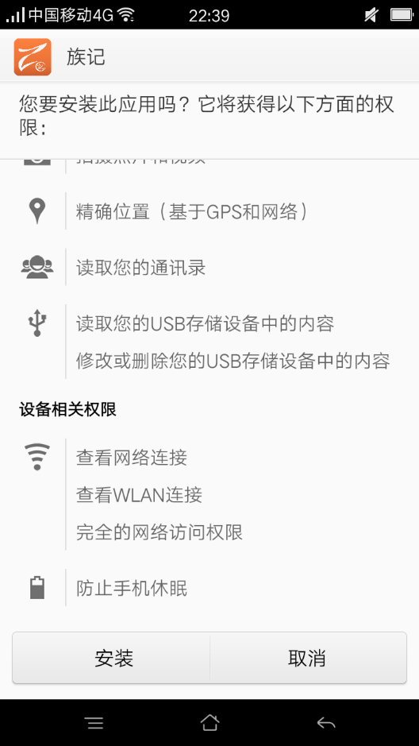 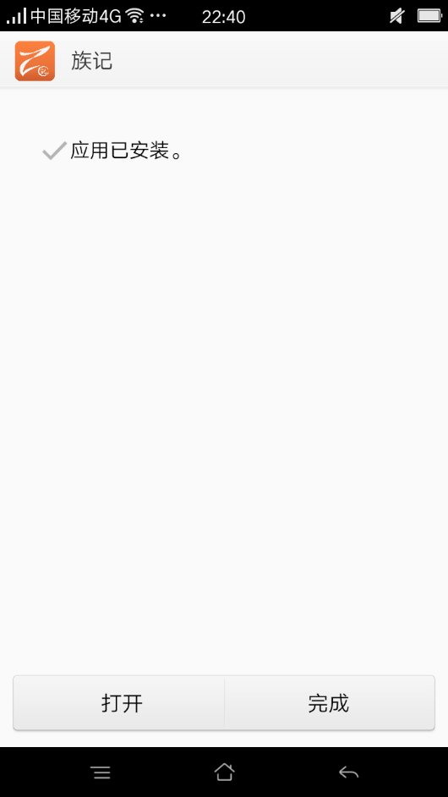

软件综述

系统简介

为了实现对家族关系的深刻理解与进一步与家人进行沟通与联系，设计一款基于android的移动手机软件，主要功能是以家谱树的形式将家族关系展示处理，并在“家族圈”这个载体中发布消息，增强亲人之间的交流。

操作说明

功能一 登陆

功能描述

。。。。。

* + 1. 用户界面

。。。。

* + 1. 操作方法

。。。。。

* 1. 功能二 注册

功能描述

。。。。

* + 1. 用户界面

。。。。。

* + 1. 操作方法

。。。。。。

附录：常见问题解答